Sąd Rejonowy w Radzyniu Podlaskim

Gdzie mieści się Sąd Rejonowy w Radzyniu Podlaskim?
Sąd Rejonowy w Radzyniu Podlaskim mieści się w Radzyniu Podlaskim przy ulicy Stefana Kard. Wyszyńskiego 5.
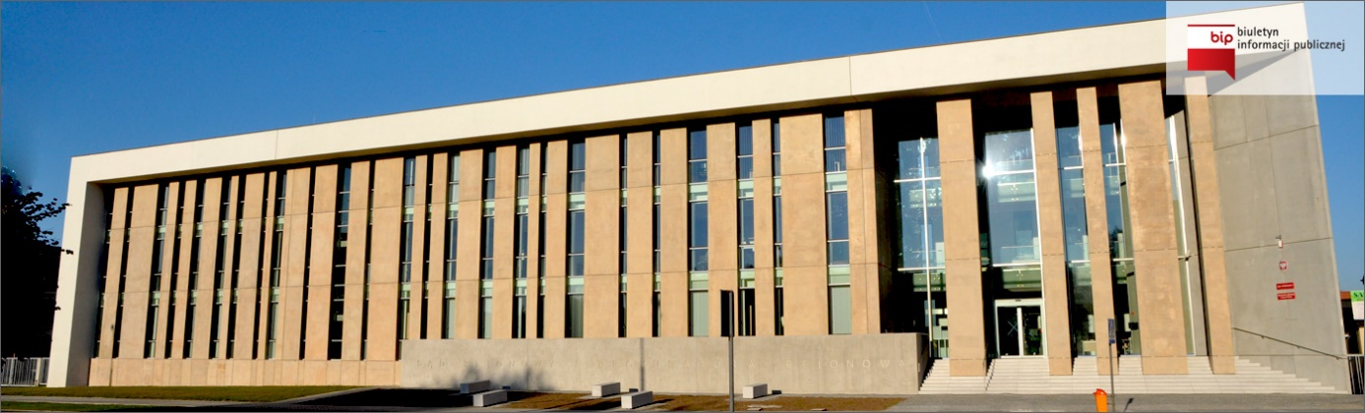

Kto zarządza Sądem?
Sądem zarządza Prezes Sądu i Dyrektor Sądu.

Czym zajmuje się Sąd?
Sąd Rejonowy w Radzyniu Podlaskim jest sądem powszechnym. Sprawuje wymiar sprawiedliwości w zakresie nie należącym do sądów administracyjnych, sądów wojskowych oraz Sądu Najwyższego, wykonuje również zadania z zakresu ochrony prawnej, powierzone w drodze ustaw. Jest jednostką budżetową Skarbu Państwa.
Sąd Rejonowy w Radzyniu Podlaskim został utworzony dla:

• miast: Międzyrzec Podlaski i Radzyń Podlaski,
• gmin: Borki, Czemierniki, Dębowa Kłoda, Drelów, Jabłoń, Kąkolewnica, Komarówka Podlaska, Międzyrzec Podlaski, Milanów, Parczew, Podedwórze, Radzyń Podlaski, Siemień, Ulan-Majorat i Wohyń
do rozpoznawania spraw z zakresu prawa: cywilnego, karnego, rodzinnego i opiekuńczego, a także do prowadzenia ksiąg wieczystych.

Budynek Sądu jest dostosowany do potrzeb osób ze szczególnymi potrzebami:
Wejście dla interesantów wraz z podjazdem znajduje się od strony ulicy Stefana Kard. Wyszyńskiego 5, 21-300 Radzyń Podlaski.

Obszar korytarza pozwala na swobodne przemieszczanie się osobom ze szczególnymi potrzebami.

W holu głównym na parterze znajduje się tablica tyflograficzna.

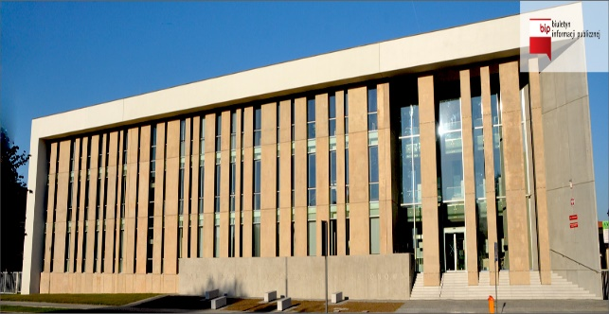

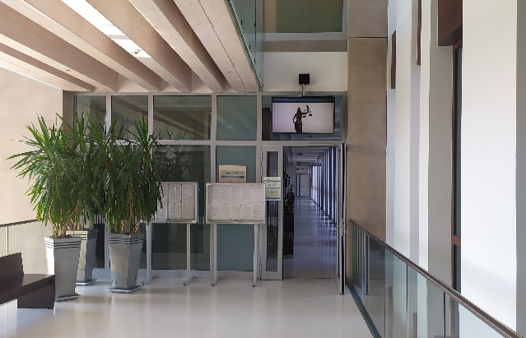

Winda przystosowana jest dla osób ze szczególnymi potrzebami.

W Biurze Obsługi Interesanta znajduje się przenośna pętla indukcyjna.

Osoba ze szczególną potrzebą ma prawo wstępu do budynku sądu wraz z psem asystującym i psem przewodnikiem

Osoby niewidome i niesłyszące mają możliwość skorzystania ze wsparcia wyznaczonego pracownika tutejszego sądu.

Sąd Rejonowy w Radzyniu Podlaskim umożliwia osobom głuchym lub słabosłyszącym korzystanie z pomocy tłumacza języka migowego online

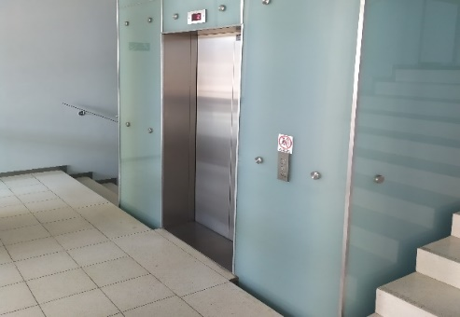

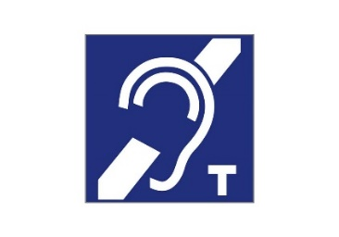

Kontakt z Sądem Rejonowym w Radzyniu Podlaskim
Żeby załatwić sprawy w Sądzie osoby ze szczególnymi potrzebami mogą:
- przyjść do Sądu i spotkać się z pracownikiem. Biuro Obsługi Interesant przyjmuje:
w poniedziałek od godziny 7.30 do godziny 18.00
od wtorku do piątku od godziny 7.30 do godziny 15.30
- napisać pismo i wysłać je na adres:
Sąd Rejonowy w Radzyniu Podlaskim
ul. Stefana Kard. Wyszyńskiego 5
21-300 Radzyń Podlaski
- napisać pismo i złożyć je w Sądzie w Biurze Podawczym
- napisać wiadomość i wysłać na adres e-mail Biura Obsługi Interesantów: boi@radzyn.sr.gov.pl
- zadzwonić pod numer Biura Obsługi Interesanta:
+48 83 313 30 01
wysłać fax na numer
+48 83 313 30 05
- osoby głuche i słabosłyszące mogą kontaktować się z pracownikami Biura Obsługi Interesanta przy pomocy tłumacza języka migowego online.

